新 书 推 荐

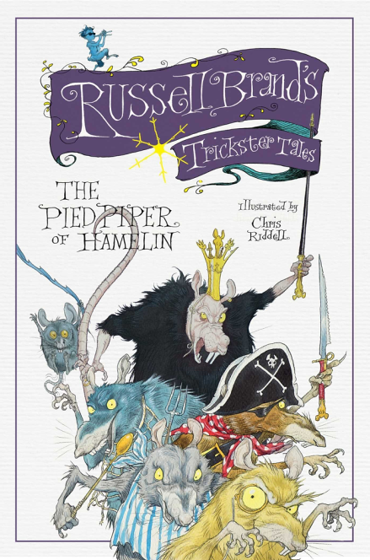
中文书名：《花衣魔笛手》
英文书名：THE PIED PIPER OF HAMELIN
作 者：Russell Brand
绘 者：Chris Riddell
出 版 社：Canongate
代理公司：ANA/Anna Dai
出版时间：2014年11月
代理地区：中国大陆、台湾
页 数：128页
审读资料：电子稿
类 型：小说

内容简介：

这本书是拉塞尔·布兰德（Russell Brand）所著的《骗子传奇》（TRICKSTER TALES）系列的第一本。这位著名的喜剧大师、演员兼畅销书作家以幽默的笔调为我们重新讲述了一个古老的童话故事，无论大人还是小孩，都会为其故事所吸引。

很久很久以前，一切都跟现在差不多，只是那时候人们的牙齿不像现代人这么干净，而且很多东西都是木头做的。有一个叫做哈梅林（Hamelin）的小镇，小镇上的人都很自大，他们非常喜欢自己，也喜欢这个小镇。如果有可能的话，他们会一整天沉默不语，穿上航天服闻自己的屁味儿。但是，那个年代还没有航天服，所以他们也就闻不成自己的屁味儿了。

一天，一伙卑鄙之徒闯进了小镇，引起了一场骚乱…

就是这样，拉塞尔·布兰德以一种极为风趣又相当睿智的口吻开始重新讲述《花衣魔笛手》（THE PIED PIPER OF HAMELIN）这个经典的童话故事。不管小孩子还是“大孩子”，在读这个滑稽怪诞的故事的时候都会发笑，而忽视了布兰德针对那些粗暴鲁莽的人以及十足的傻瓜所表现出来的成人幽默。

或许你曾经听说过花衣魔笛手和他那怪异的音乐，听说过那些自大的哈梅林镇人，也听说过那些讨厌的卑鄙小人，又或许你都没听说过。但是，确定无疑的一点是：你从未听说过这样一个版本的《花衣魔笛手》。

作者简介：

拉塞尔·布兰德（Russell Brand）是演员、喜剧大师、广播节目主持人，也是作家，他的名字家喻户晓。他曾经出演电影，如《前往希腊剧院》（Get Me to the Greek）、《忘掉莎拉·马歇尔》（Forgetting Sarah Marshall）和《神偷奶爸》（Despicable Me），还写过四本书，包括《周末时光》（Sunday Times）和畅销书《我的回忆录》（My Booky Wook）。2011年，布兰德在英国喜剧奖颁奖典礼上被授予“喜剧界杰出贡献奖”（Outstanding Contribution to Comedy Award）。他最新的单口相声节目《弥赛亚情结》（The Messiah Complex）曾在世界范围内巡回演出。此外，他定期为《卫报》（Guardian）撰写文章，最近还作为特邀编辑，审校了一期《新政治家》（New Statesman）杂志。

插画师克里斯·里德尔（Chris Riddell）是曾经为《经济学人》（Economist），《独立报》（Independent）和《观察者报》（Observer）画过政治漫画，与保罗·斯图尔特（Paul Stewart）（《边缘年代记》（The Edge Chronicles）系列丛书作者）的合作更让他誉满世界。他曾经为许多种类的图书画过插图，也获得过许多插画方面的奖项，包括“联合国教科文组织奖”（ UNESCO Prize）和格林威奖章（Greenaway Medal）。里德尔也是一名作家，作品有广受赞誉的《奥特林》（ Ottoline ）和科斯塔文学奖（Costa prize）获奖作品《哥特女孩》（Goth Girl）。

谢谢您的阅读！
请将回馈信息发至：戴园园 （Anna Dai）
安德鲁﹒纳伯格联合国际有限公司北京代表处
北京市海淀区中关村大街甲59号中国人民大学文化大厦1705室, 邮编：100872
电话：010-82504206
传真：010-82504200
Email: Anna@nurnberg.com.cn
网址：www.nurnberg.com.cn
微博：http://weibo.com/nurnberg
豆瓣小站：http://site.douban.com/110577/
微信订阅号：ANABJ2002

